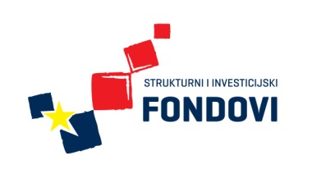 Strukovna škola Đurđevac
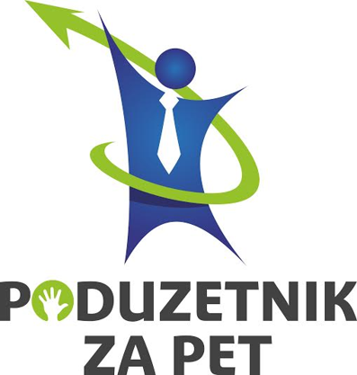

2. RADIONICA SEKCIJE IZRADE UKRASNO-UPORABNIH PREDMETA

Dana 7.10.2015. u prostorima Strukovne škole Đurđevac održana je druga radionica sekcije izrade ukrasno-uporabnih predmeta, a uoči manifestacije „Medveni dani“. Učenici su izrađivali pčele od oraha i žireva, saće od papira i čepova te su akrilnim bojama oslikavali staklenke. Sudjelovalo je ukupno 20 sudionika.
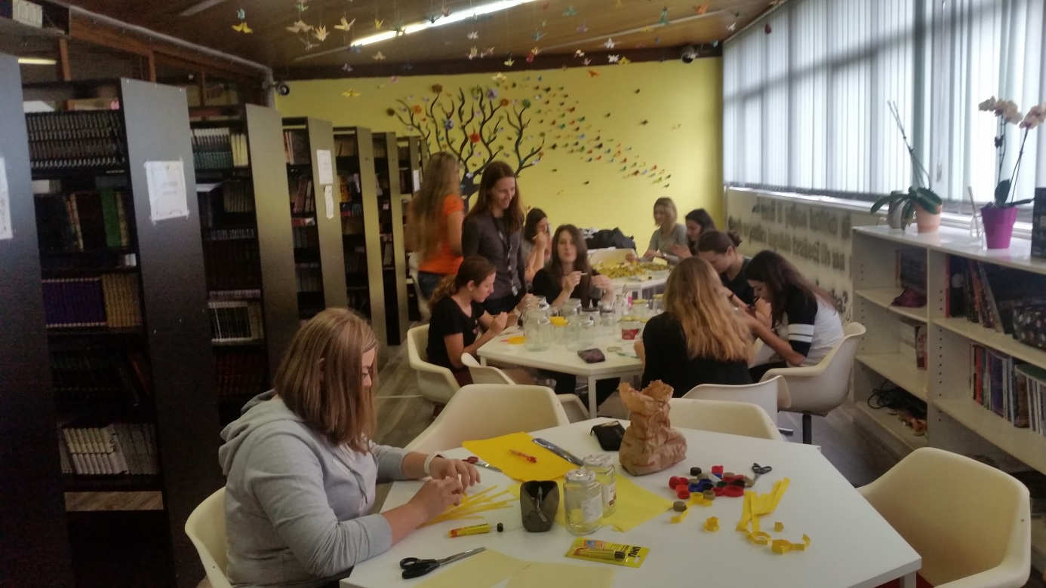
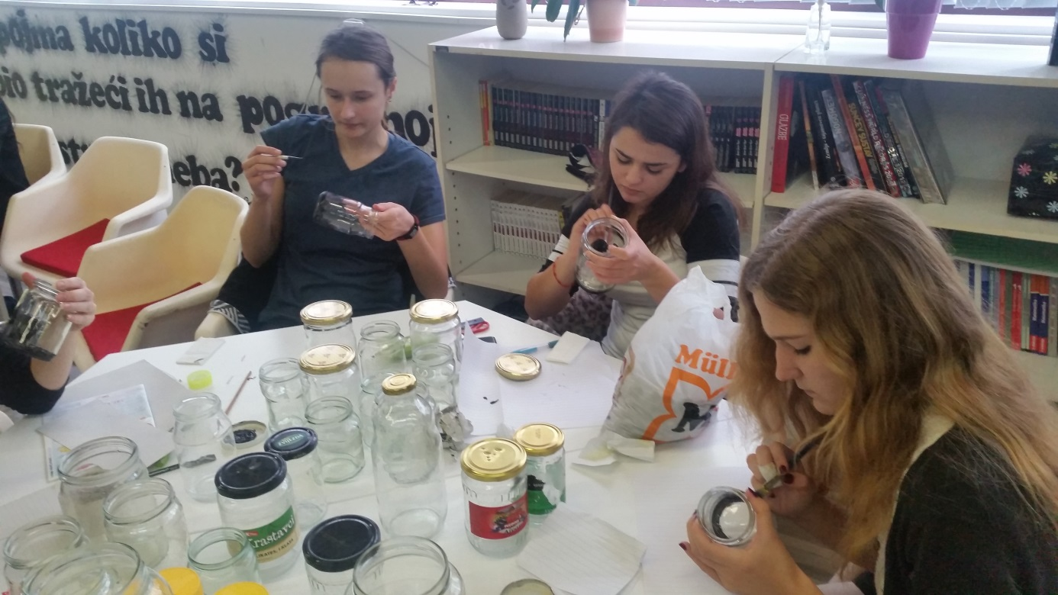
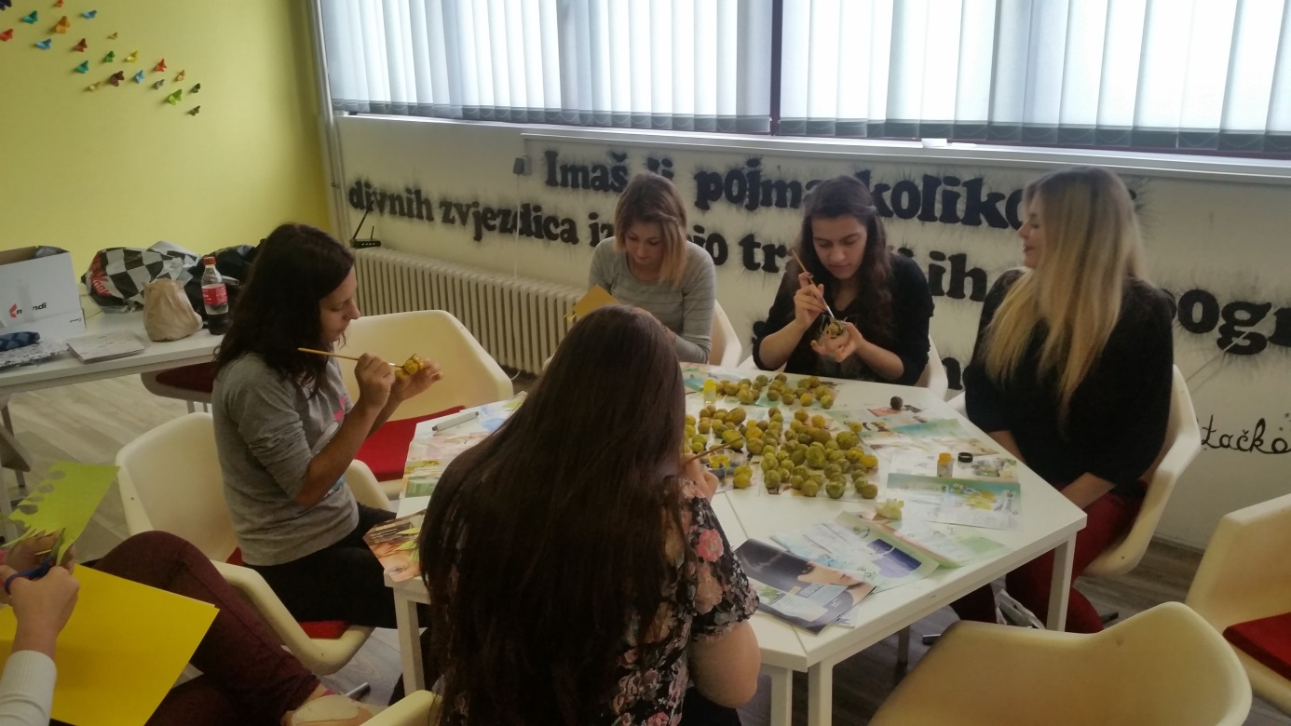
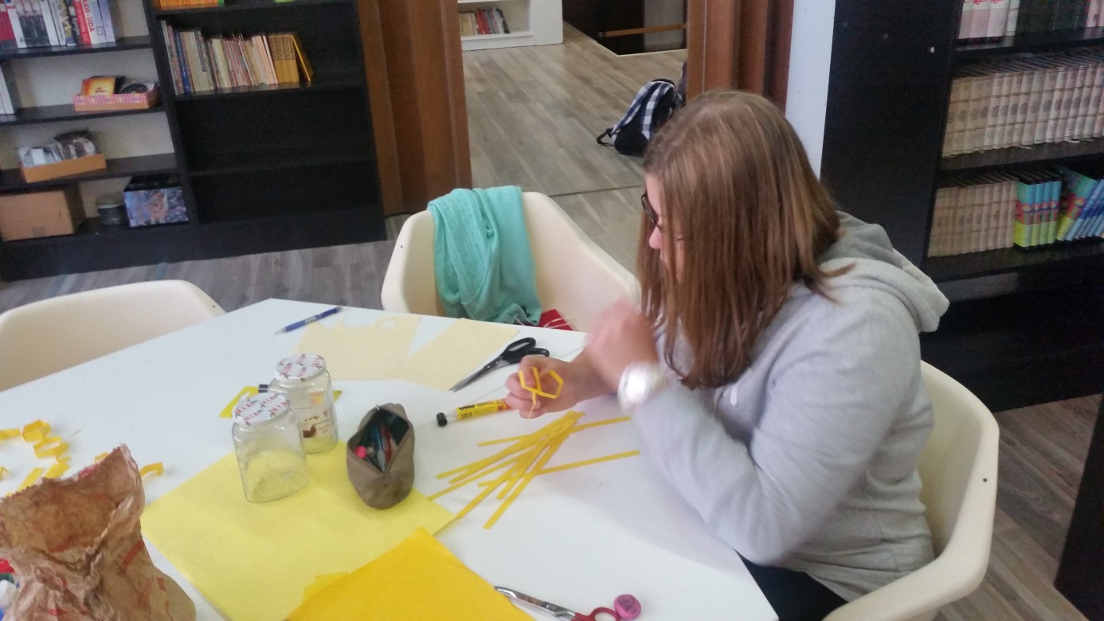
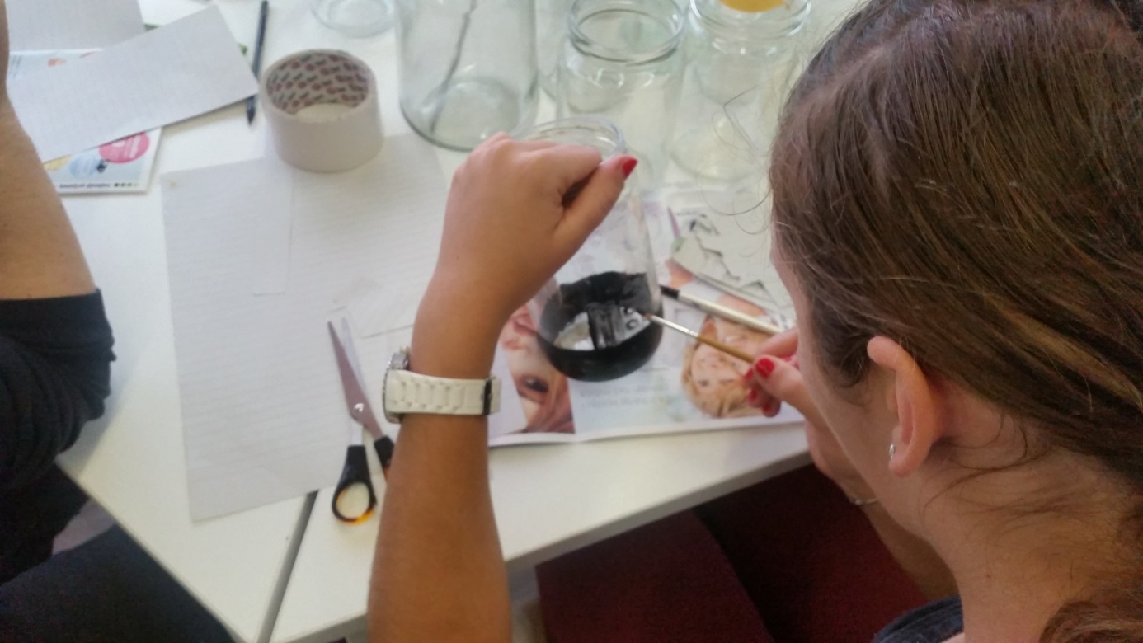
Ulaganje u budućnost
Europska unija
Projekt je sufinancirala Europska unija iz Europskog socijalnog fonda

